ΛΥΣΕΙΣ ΘΕΜΑΤΩΝ ΑΛΓΕΒΡΑΣ Β ΓΕΛ

**ΘΕΜΑ 1**

Α) Να αποδείξετε ότι ένα πολυώνυμο P(x) που έχει παράγοντα το x-ρ, το ρ είναι ρίζα του P(x) δηλαδή P(ρ)=0 (Μονάδες 15)

Λύση

Α) σελ. 135

Αν το πολυώνυμο P(x) έχει παράγοντα το x-p τότε

P(x)=(x-p)Q(x)

Για x=p έχουμε P(p)=(p-p)Q(p)=0

Άρα καταλήξαμε ότι p ρίζα του P(x) δηλαδή P(p)=0.

Β) Ερωτήσεις Σωστού Λάθους

1) Σ

2) Σ

3) Λ

4) Λ

5) Σ

**ΘΕΜΑ 2**

ΘΕΜΑ 15192 τράπεζας θεμάτων

**ΘΕΜΑ 3**

α) Να λύσετε την εξίσωση $2^{x}-1=0$. (Μονάδες 10)

Λύση

Ζητάμε να βρούμε τα x ώστε να ισχύει η ισότητα

$$2^{x}=1$$

Λογαριθμίζοντας $log_{2}2^{x}=log_{2}1$

Τότε από ιδιότητες λογαρίθμων $xlog_{2} 2=0$ ή $x=0$.

Ερώτηση

β) Με τη βοήθεια της γραφικής παράστασης της συνάρτησης f να σχεδιάσετε την γραφική παράσταση της συνάρτησης g(x) = $2^{x}-1$. (Μονάδες 10)

Λύση

Η γραφική παράσταση της g θα είναι ίδια με την γραφική παράσταση της f μετατοπισμένη κατά 1 προς τα κάτω.

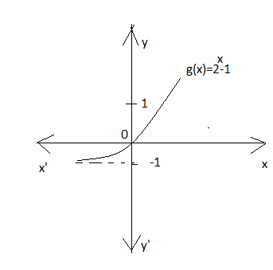

Ερώτηση

γ) Να βρείτε τα σημεία τομής της γραφικής παράστασης της g με τους άξονες συντεταγμένων. (Μονάδες 5)

Λύση

**Σημείο τομής με τον άξονα y’y**

Θέτουμε x=0 οπότε $g(0)=2^{0}-1=1-1=0$ το σημείο τομής με το y’y είναι το Ο(0,0)

**Σημείο τομής με τον άξονα x’x**

Θέτουμε g(x)=0 οπότε $0=2^{x}-1$ ⇔ $2^{x}=1$ Λογαριθμίζοντας $log_{2}2^{x}=log_{2}1$

Τότε από ιδιότητες λογαρίθμων $xlog_{2} 2=0$ ή $x=0$.

το σημείο τομής με το y’y είναι το Ο(0,0)

Αρα η αρχή των αξόνων Ο(0,0) είναι η τομή της γραφικής παράστασης με τον x’x και y’y

**ΘΕΜΑ 4**

ΘΕΜΑ 21240 τράπεζας θεμάτων.